Báo cáo phục hồi khi mô tả sai về Phân vùng (partition)

Tóm tắt kỹ thuật
- Ý tưởng: quét toàn bộ image sector-by-sector, tìm dấu hiệu NTFS Boot Sector (ô nhớ có chuỗi "NTFS " ở offset 0x03). Khi tìm thấy, parse Boot Sector để lấy BytesPerSector, SectorsPerCluster, MFT cluster (LCN), volume size... từ đó tính LBA start/length. Dùng các vùng tìm được để đề xuất (rebuild) entries MBR (hoặc GPT nếu cần). Các thao tác sửa ghi chỉ thực hiện trên bản sao image mới (ví dụ output_image_with_new_mbr.img).
- Vì GPT phức tạp (CRC, bảng entry nhiều), do đó bắt đầu bằng MBR-rebuild cho compatibility; nếu nguồn là GPT thì lập trình thêm bước rebuild GPT header + entries (cần CRC32).
- Các trường quan trọng trong NTFS Boot Sector:
  - Signature/OEM ID: offset 0x03, 8 bytes: "NTFS " (dấu hiệu tìm).
  - Bytes per sector: offset 0x0B (2 bytes, little-endian).
  - Sectors per cluster: offset 0x0D (1 byte).
  - MFT start (Logical Cluster Number): offset 0x30 (8 bytes, signed little-endian). Từ đó: MFT_byte_offset = mft_lcn * sectors_per_cluster * bytes_per_sector.

Quy trình thực hiện
Note: ở lab này em sẽ sử dụng Disk Genius để hỗ trợ thực hiện

Chuẩn bị
- Tạo ổ đĩa ảo:
  - Sử dụng Disk Management để tạo một ổ đĩa ảo.
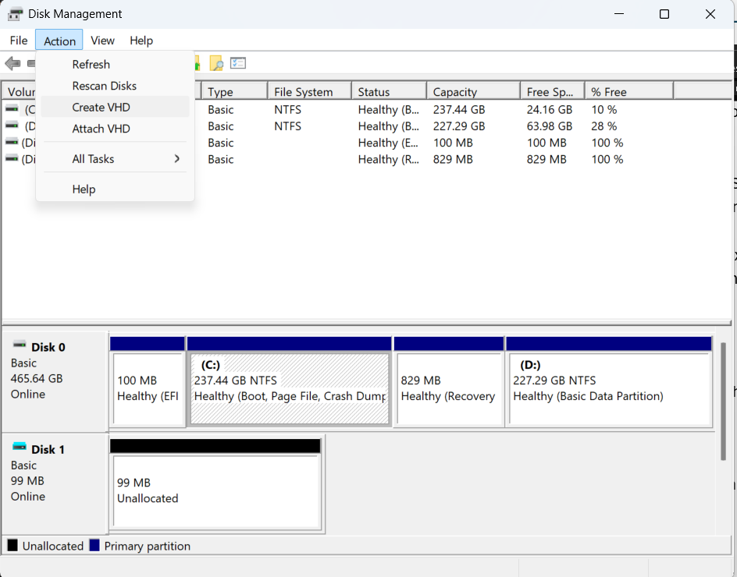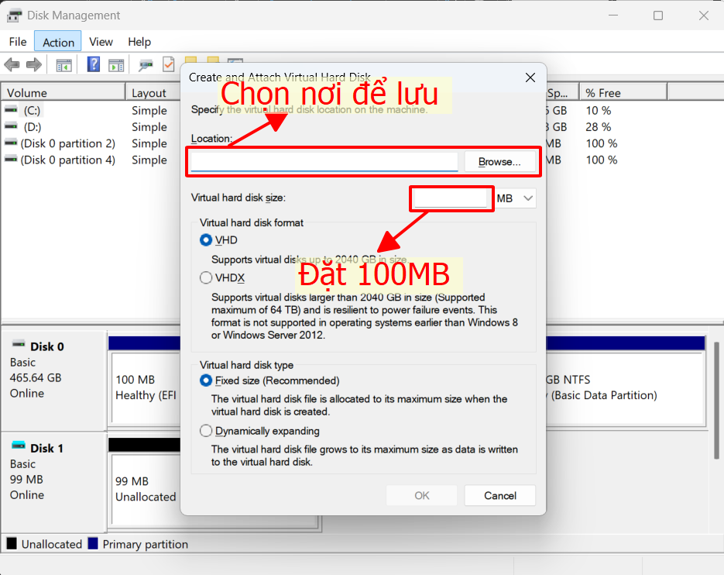

  - Chuẩn bị Partition:
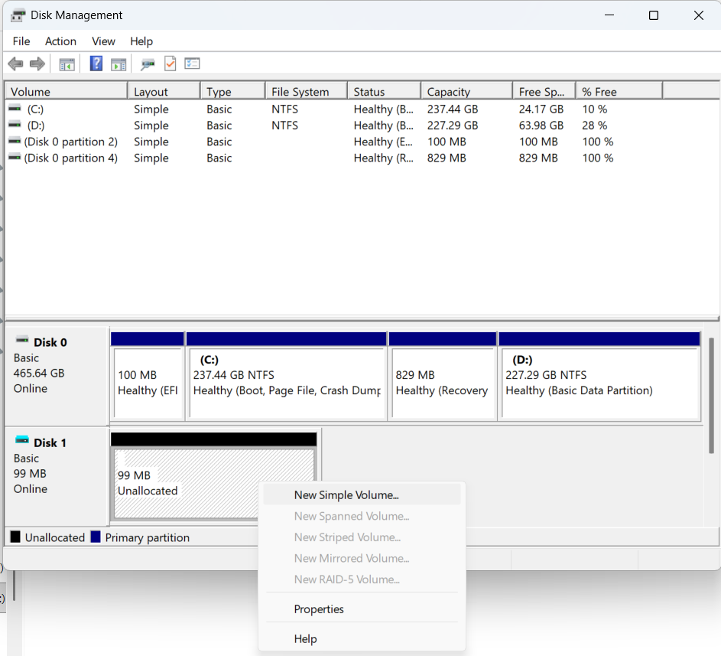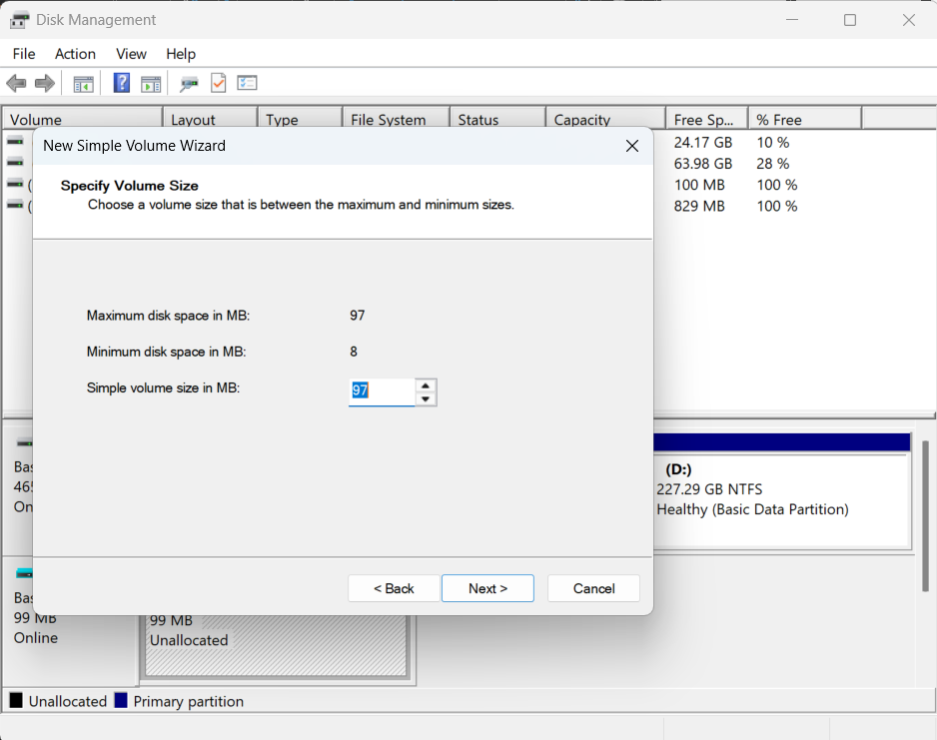
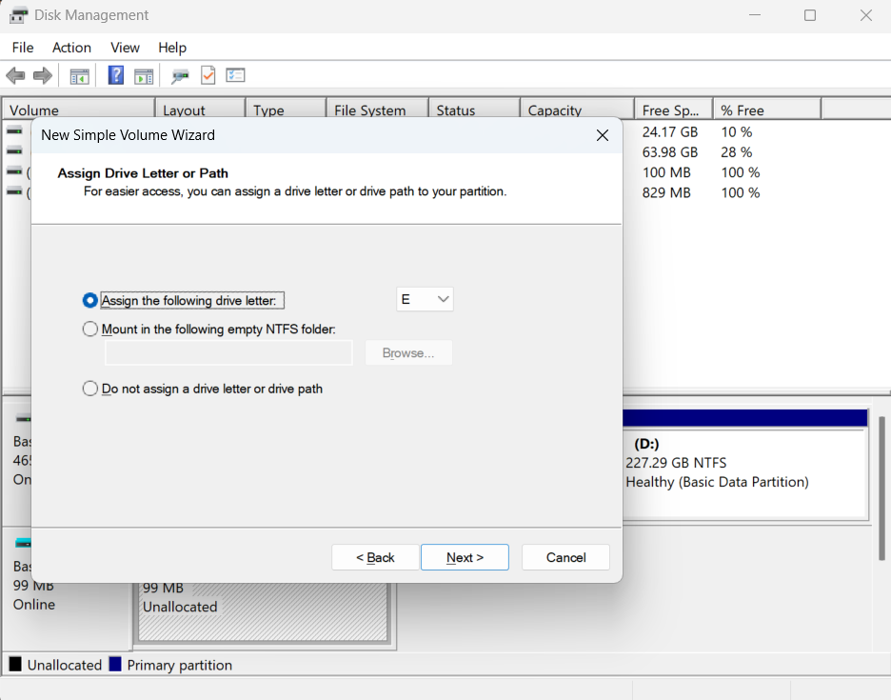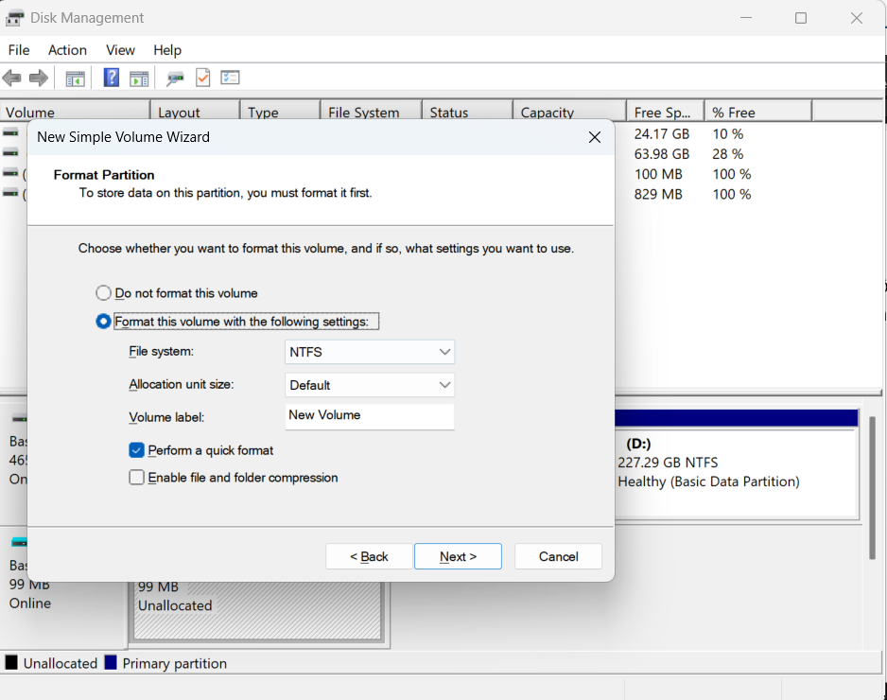

Thực hiện
- Ở trong disk genius, chọn disk và xóa partition để mô phỏng tình huống, lúc này phân vùng sẽ biến mất nhưng dữ liệu NTFS vẫn nằm nguyên trong file .img.
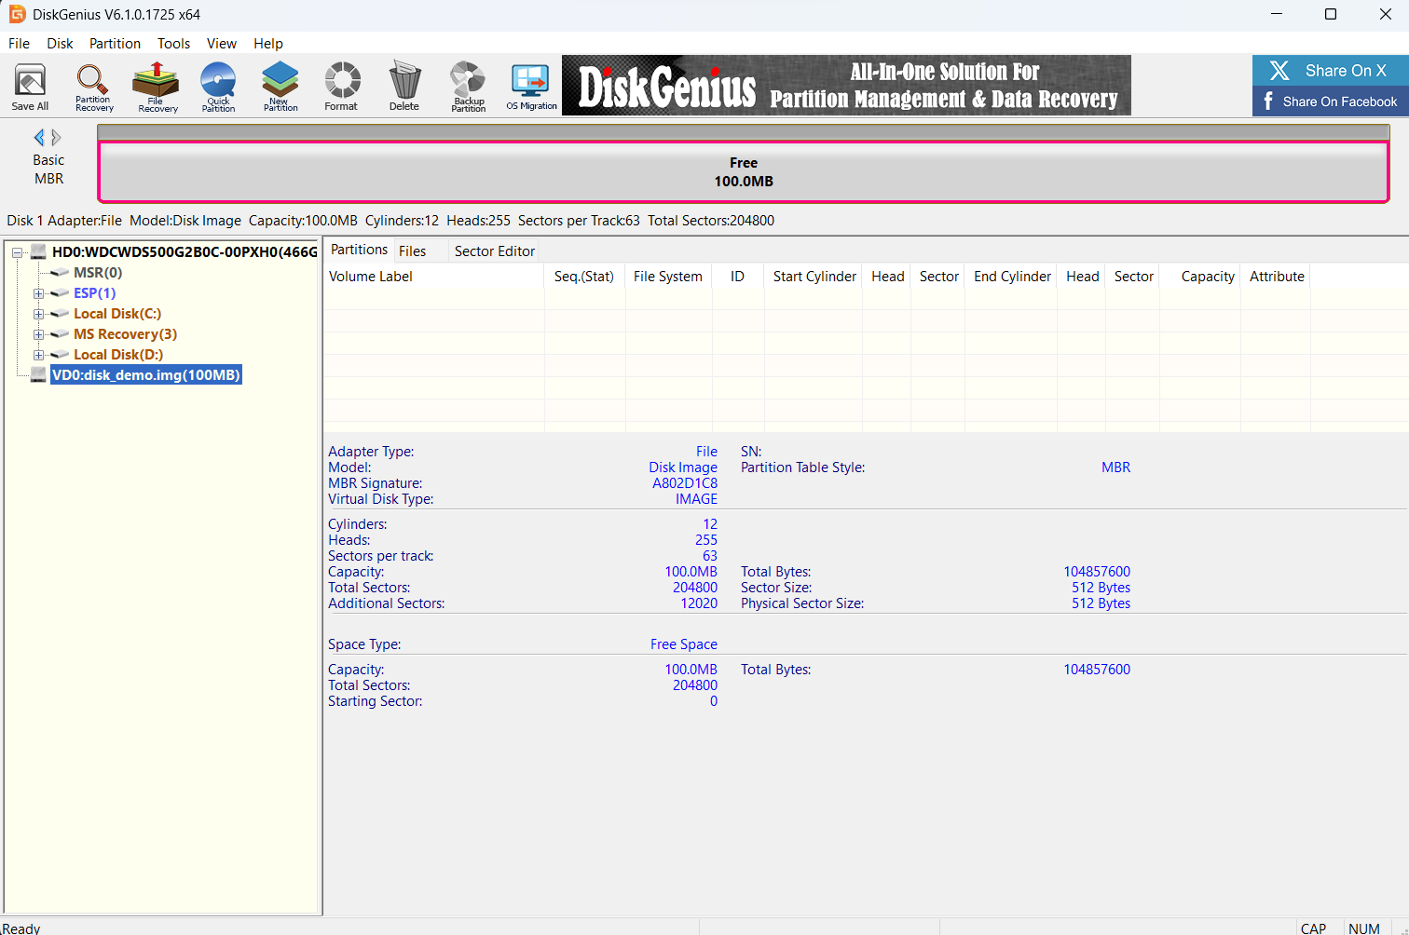
- Copy thư mục disk_demo.vhd vào thư mục chứa file code.
- Chạy code để tìm kiếm thông tin từ file .vhd:
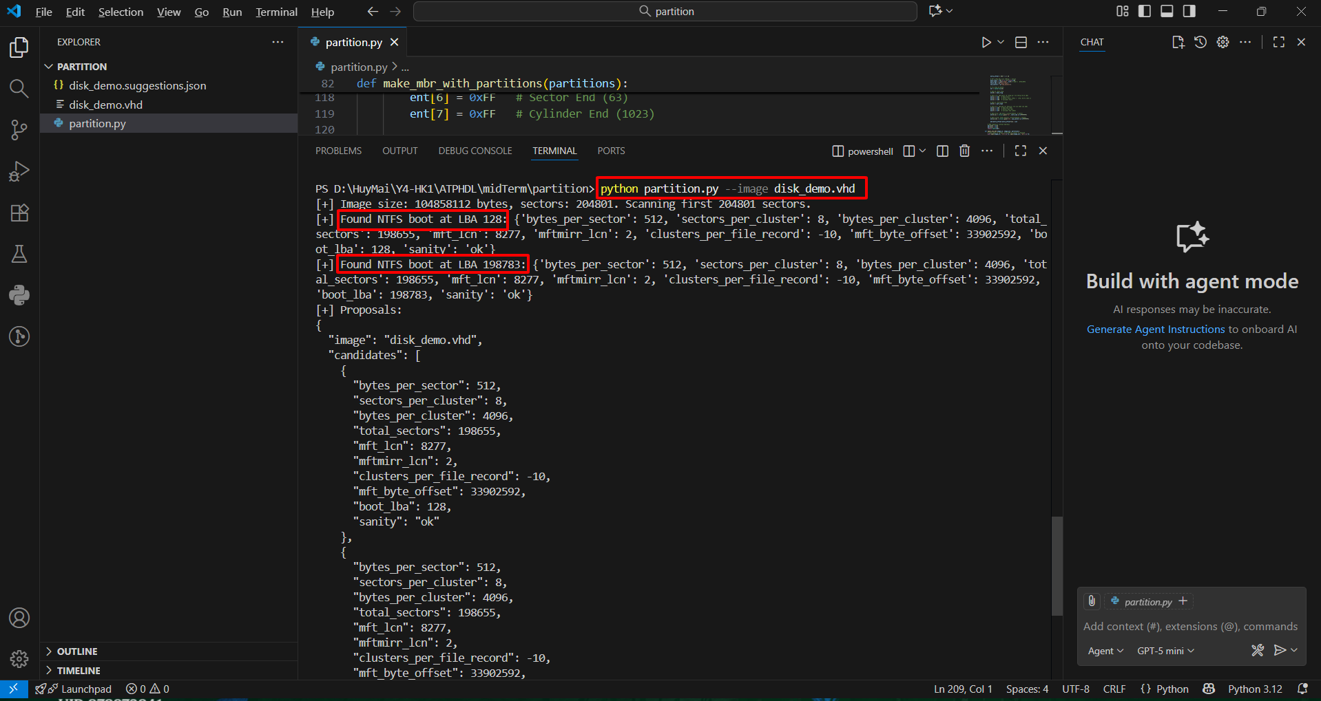
- Tạo ra 1 thư mục .img mới để khôi phục dữ liệu:
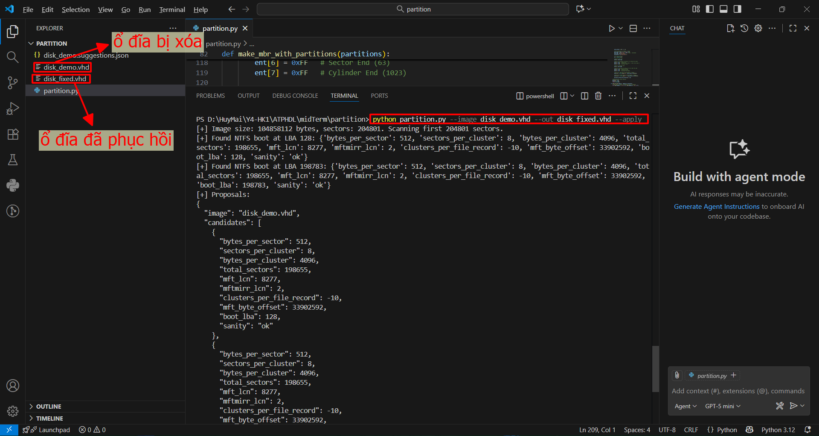
- Bây giờ vào lại disk geninus để xem thông tin từ ổ đĩa mới phục hồi:

